BERLINO SENZA FRONTIERE
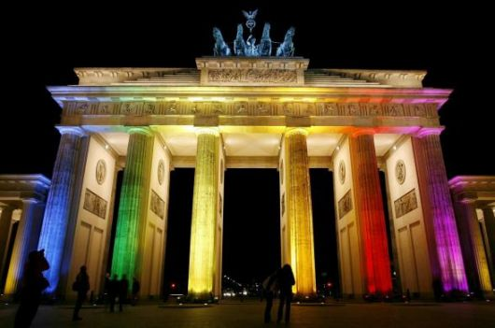
Nel ventesimo anniversario della caduta del muro…
Nel periodo ottobre dicembre sono previste una seri di manifestazioni che culminerano il 9 novembre a Berlino con una grande festa presso la Porta di Brandeburgo con concerti, fuochi d’artificio e la messa in scena simbolica della caduta del Muro, con pezzi alti 1,3 mt fatti cadere creando un effetto domino.

Tour guidati in pullman

Berlino Specialissimo 5 giorni / 4 notti
Tour guidato in autopullman e combinazione volo+bus in hotel 3 stelle in camera doppia in trattamento di mezza pensione
da € 469
Berlino Express 5 giorni / 4 notti
Tour guidato in autopullman e combinazione volo+bus in hotel 3 stelle in camera doppia in trattamento di mezza pensione
da € 529
combinazione volo(da Milano o Roma)+bus da € 659

*PROMOZIONE VALIDA FINO AL 30 NOVEMBRE*

